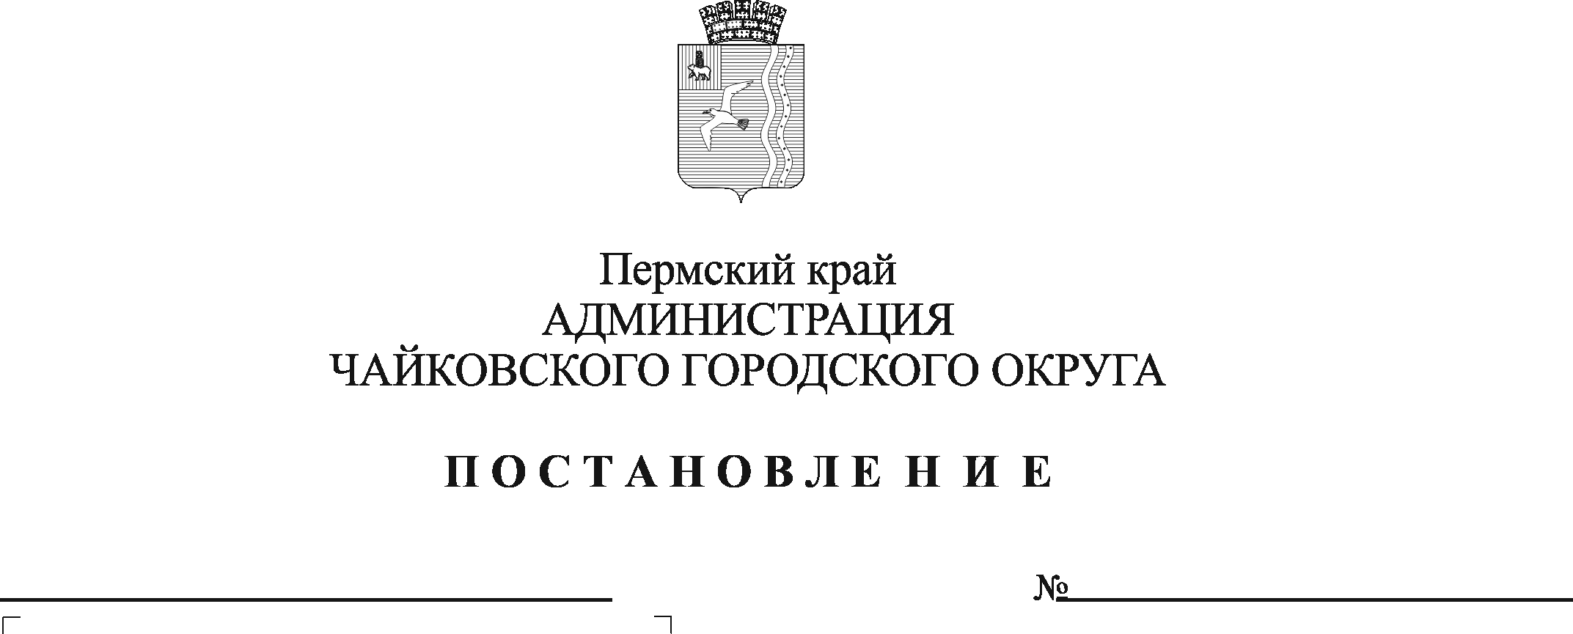
О внесении изменений в Положение о комиссии по включению в стаж муниципальной службы периодов работы, опыт и знание работы в которых необходимы муниципальным служащим администрации Чайковского городского округа для исполнения обязанностей по замещаемой должности муниципальной службы, утвержденное постановлением администрации Чайковского городского округа от 19.12.2022 № 1397

В соответствии с Законом Пермской области от 9 августа 1999 г. № 580-86 «О стаже государственной гражданской службы Пермского края, стаже муниципальной службы в Пермском крае», руководствуясь статьями 15, 16 Закона Пермского края от 4 мая 2008 г. № 228-ПК «О муниципальной службе в Пермском крае», Уставом Чайковского городского округа
ПОСТАНОВЛЯЮ:
- Внести в Положение о комиссии по включению в стаж муниципальной службы периодов работы, опыт и знание работы в которых необходимы муниципальным служащим администрации Чайковского городского округа для исполнения обязанностей по замещаемой должности муниципальной службы, утвержденное постановлением администрации Чайковского городского округа от 19 декабря 2022 г. № 1397, (далее – Положение) следующие изменения:
  - абзац второй пункта 3.1. изложить в следующей редакции:
«В отделе муниципальной службы администрации Чайковского городского округа, на заявлении делается отметка о дате его поступления.»;
  - пункт 3.4. изложить в следующей редакции:
«3.4. В случае поступления на рассмотрение Комиссии по стажу неполного комплекта документов, указанных в пункте 3.2. настоящего Положения, а также в случае, если оформление представленных документов не соответствует пункту 3.3. настоящего Положения, они возвращаются муниципальному служащему.»;
  - пункт 3.5. изложить в следующей редакции:
«3.5. Заседание Комиссии по стажу проводится не позднее 30 календарных дней со дня поступления заявления в отдел муниципальной службы администрации Чайковского городского округа с приложением документов, указанных в пункте 3.2. и оформленных в соответствии с пунктом 3.3. настоящего Положения.»;
  - пункт 3.12. изложить в следующей редакции:
«3.12. Отдел муниципальной службы администрации Чайковского городского округа знакомит муниципального служащего с копией протокола (выпиской из протокола) под роспись.»;
  - пункт 3.13. изложить в следующей редакции:
«3.13. Днем включения периодов работы в стаж муниципальной службы считается дата поступления заявления муниципального служащего в соответствии с пунктом 3.1. настоящего Положения.»;
  - пункт 3.15 изложить в следующей редакции:
«3.15. При переводе муниципального служащего на иную должность муниципальной службы в том же отраслевом (функциональном) органе, структурном подразделении администрации Чайковского городского округа, влекущем изменение трудовой функции, поступлении на муниципальную службу вновь периоды работы, включенные на основании решения Комиссии по стажу в стаж муниципальной службы, не сохраняются и подлежат пересмотру в порядке, установленном настоящим Положением.»;
  - пункт 3.16. изложить в следующей редакции:
«3.16. Периоды работы, включенные на основании решения Комиссии в стаж муниципальной службы, сохраняются и пересмотру не подлежат в случае:
3.16.1. перевода муниципального служащего в администрации Чайковского городского округа, в том же отраслевом (функциональном) органе администрации Чайковского городского округа, переименования должности, структурного подразделения без изменения трудовой функции, учитываемой при включении в стаж периодов работы;
3.16.2. временного перевода муниципального служащего в случаях, предусмотренных статьей 72.2 Трудового кодекса Российской Федерации.»;
1.8. изложить приложение к Положению в новой редакции согласно приложению к настоящему постановлению.
- Отделу муниципальной службы администрации Чайковского городского округа и руководителям отраслевых (функциональных) органов администрации Чайковского городского округа ознакомить муниципальных служащих с настоящим постановлением под роспись.
3. Опубликовать постановление в газете «Огни Камы» и разместить на официальном сайте администрации Чайковского городского округа.
4. Постановление вступает в силу после его официального опубликования и распространяется на правоотношения, возникшие с 1 января 2023 г.

Глава городского округа –

глава администрации

Чайковского городского округа Ю.Г. Востриков

Приложение к постановлению администрации Чайковского городского округа от _______________ № ________

Приложение к Положению о комиссии по включению в стаж муниципальной службы периодов работы, опыт и знание работы в которых необходимы муниципальных служащим администрации Чайковского городского округа для исполнения обязанностей по замещаемой должности муниципальной службы
В комиссию по включению в стаж муниципальной службы периодов работы, опыт и знание работы в которых необходимы муниципальным служащим администрации Чайковского городского округа
Ознакомлен _____________________________________________
(подпись)
_____________________________________________________________ (Ф.И.О., должность представителя нанимателя (работодателя))

_____________________________________________________________
(Ф.И.О., должность муниципального служащего)
ЗАЯВЛЕНИЕ
В соответствии с частью 2 статьи 16 Закона Пермской области от 9 августа 1999 г. № 580-86 «О стаже государственной гражданской службы Пермского края, стаже муниципальной службы в Пермском крае» прошу включить в стаж муниципальной службы период(ы) работы в __________________________________________________________________
(наименование предприятия, учреждения, организации)
__________________________________________________________________
в должности _______________________________________________________
(наименование должности)
с ___________________  (дата) |  | по _________________.  (дата)
В указанный период работы исполнял(а) следующие обязанности: _____________________________________________________________________________________________________________________________________________________________________________________________________.
Опыт и знания, приобретенные в указанный период работы, необходимы мне для исполнения следующих должностных обязанностей: _________________________________________________________________
__________________________________________________________________
(указываются должностные обязанности в соответствии
с должностной инструкцией)
Приложение: ________________________________________________________________
__________________________________________________________________
«___» ______ 20__ г. |  | ___________________  (подпись) | /________________________  (расшифровка подписи)

Заявление принято «___» __________ 20___г.
___________________  (подпись) | /________________________  (ФИО, должность)

